Đây là bài thực hành sau bài 1 do anh đề xuất

Thanh ghi 2 đường ghi 2 đường đọc

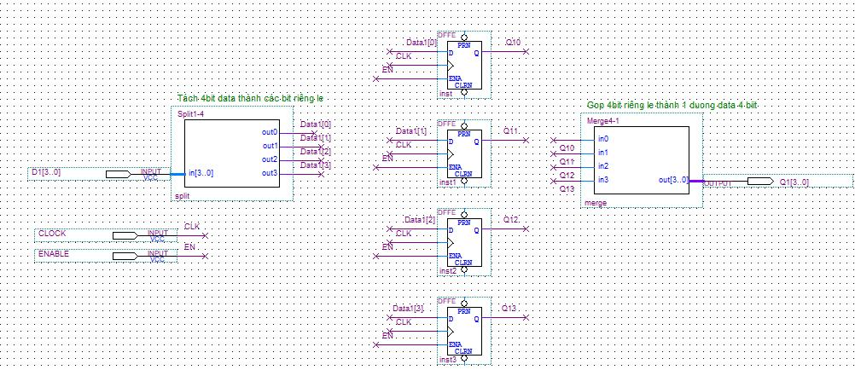

Thanh ghi 4 bit

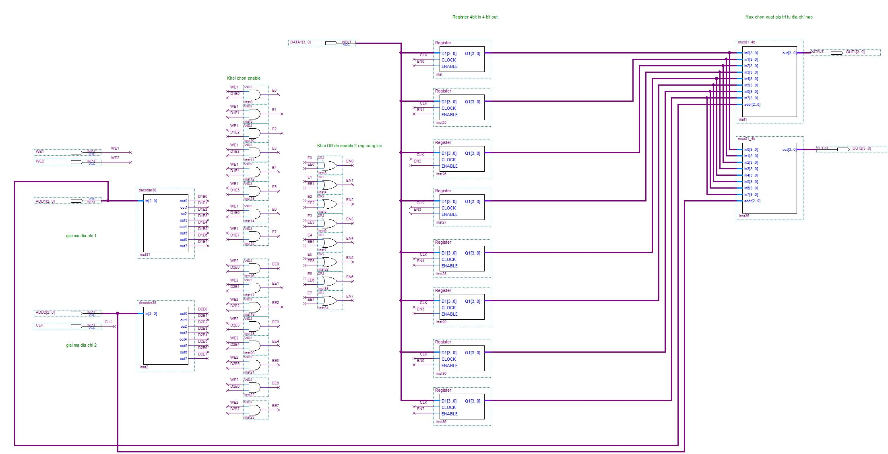

Sơ đồ để tạo thanh ghi có 2 đường ghi 2 đường đọc

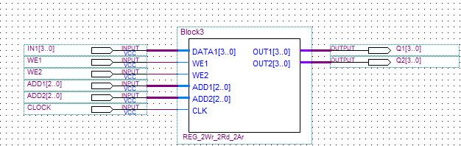

Mạch đóng gói cuối cùng